Liebe 2b!
Jetzt haben wir uns ja schon so lange nicht gesehen und miteinander gezeichnet! Wahrscheinlich wird das einige Zeit noch so bleiben….Darum habe ich eine BE-Aufgabe ausgesucht, von der ich denke, dass du sie gut alleine daheim schaffen kannst, Farbstifte hast du sicher zu Hause! Unten siehst du mögliche Ergebnisse, ich bin sicher deine Zeichnung wird auch so schön!
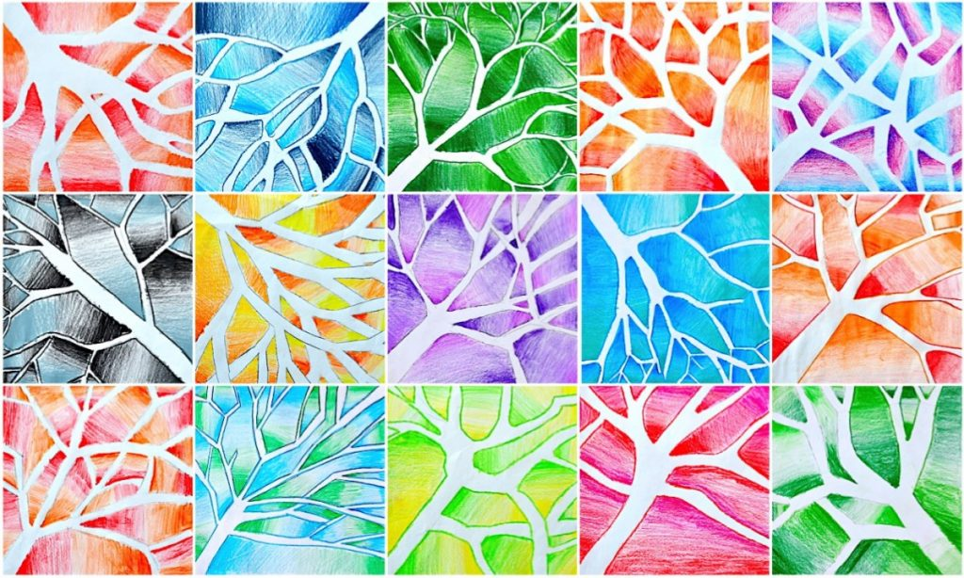
Die folgenden Bilder zeigen dir, wie du Schritt für Schritt zu einem tollen Ergebnis kommst!
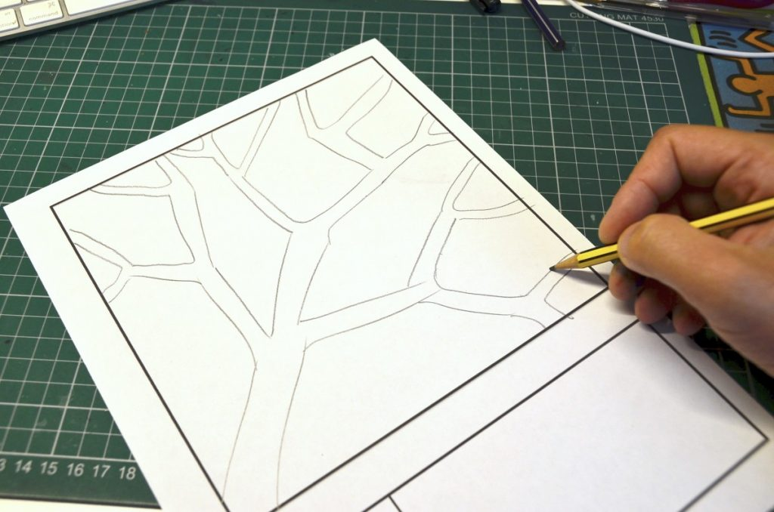
Nimm dir ein A3 Zeichenblatt (Zeichenblockgröße), die gezeigten Beispiele sind quadratisch, du kannst dein Blatt zuschneiden oder einfach mit dem rechteckigen Papier arbeiten. Anschließend zeichne Äste mit Bleistift (leicht!!!) vor, achte darauf, dass die Zweige nicht zu dünn sind, sie sollen ja schließelich frei bleiben…
Anschließend überlege dir, welche Farben du besonders magst und mit denen du arbeiten möchtest. Bleibe dabei in einem Farbbereich- also GelbOrangeRot, Grün- oder Blautöne, RosaPinkLila, usw. Dann beginne die Flächen zwischen den Ästen damit zu gestalten. Wechsle dabei die Farbtöne wie auf den Bildern. Wichtig ist, dass du genau arbeitest und nicht in die Äste hineinzeichnest…
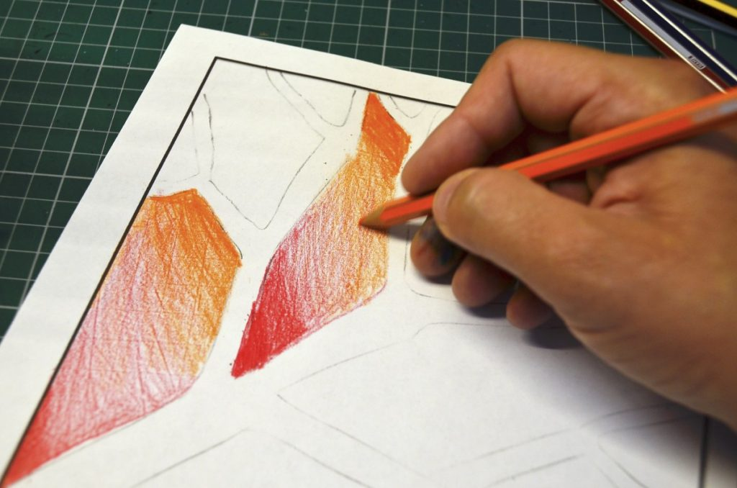

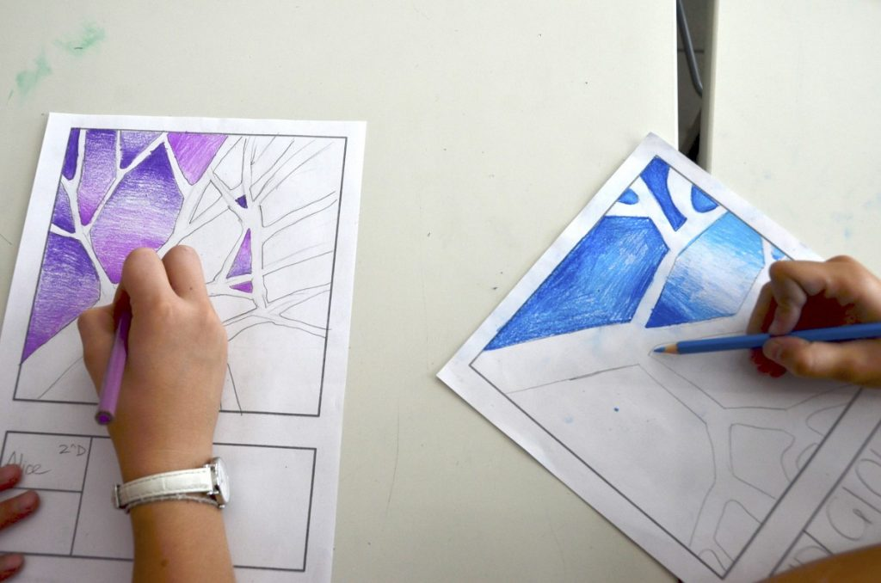
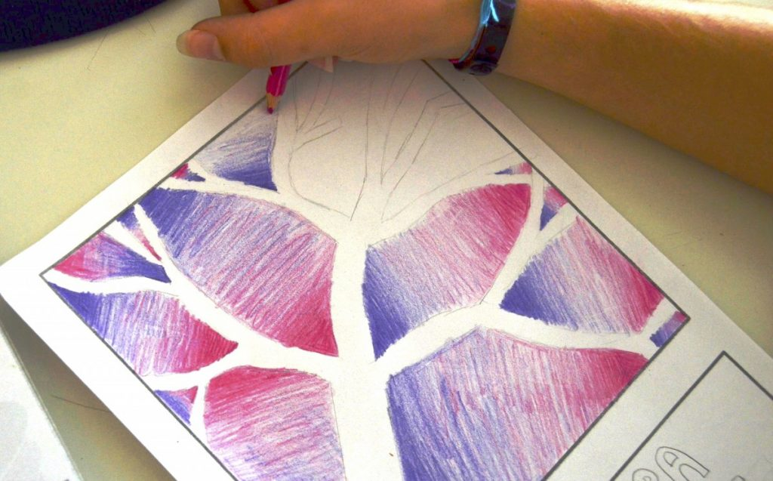
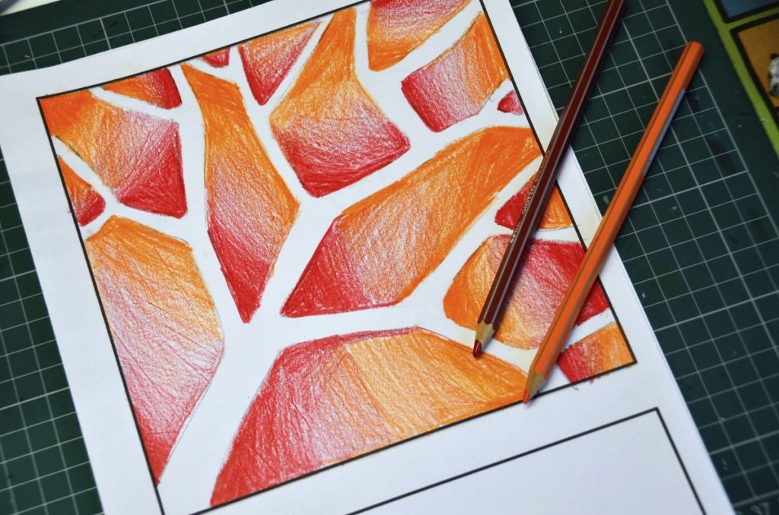
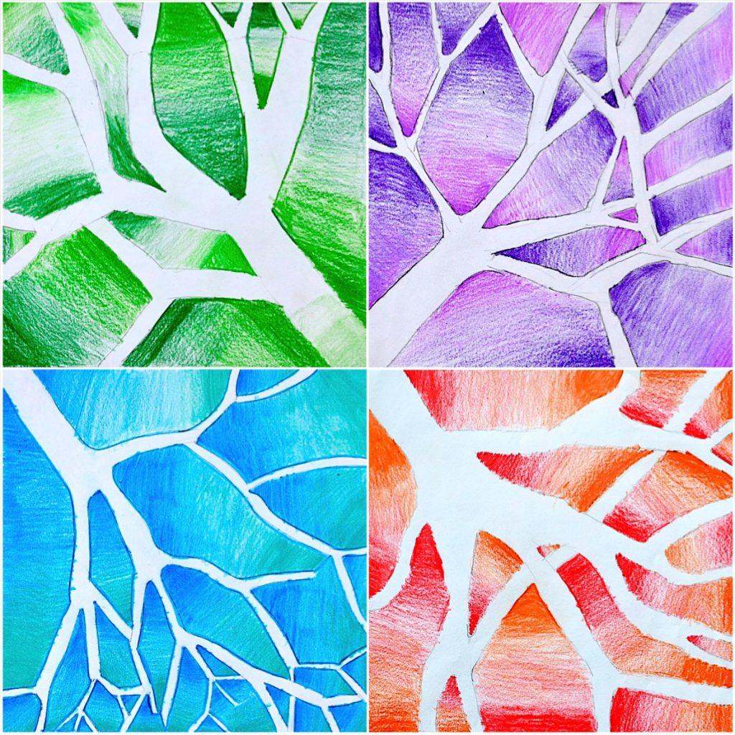
Ich wünsche dir viel Spaß bei dieser Aufgabe, ich freue mich schon, wenn ich dein Ergebnis in der Schule bewundern kann! Bis dahin bleib daheim und gesund! Ich wünsche dir und deiner Familie alles Liebe, Geduld und vor allem Gesundheit, falls du noch Lust zu zeichnen hast: schau mal auf youtube: https://www.youtube.com/results?search_query=happy+painting oder https://www.youtube.com/results?search_query=artforkidshub oder auf https://www.pinterest.at/!
Wenn du Hilfe brauchst, kannst du mir gerne schreiben: mepe2001@yahoo.de
Liebe Grüße, und hoffentlich bis bald, deine Fr. Meyer
